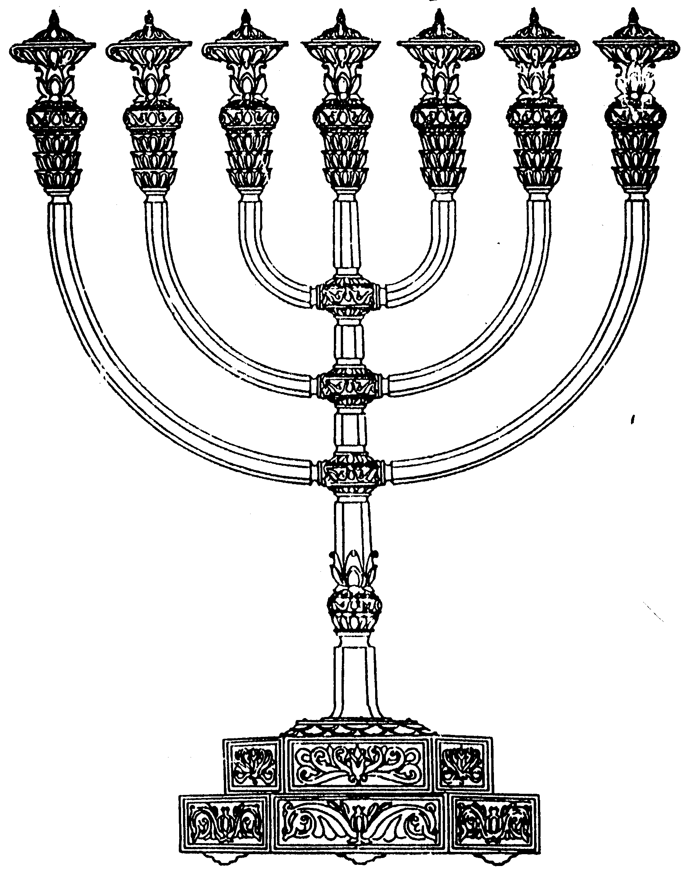
המדרשה לידע המקדש
מיסודו של מכון המקדש
בס“ד
ניצוצון ממקדש: ביום חתונתו וביום שמחת לבו

ניצוצון מספר 138
ט"ו מנחם אב ה'תשס"ח

מתן תורה וחנוכת המקדש הולכים יחד. המקור המפורסם ביותר, הוא המשנה במסכת תענית:
אָמַר רַבָּן שִׁמְעוֹן בֶּן גַּמְלִיאֵל, לֹא הָיוּ יָמִים טוֹבִים לְיִשְׂרָאֵל כַּחֲמִשָּׁה עָשָׂר בְּאָב וּכְיוֹם הַכִּפּוּרִים, שֶׁבָּהֶן בְּנוֹת יְרוּשָׁלַיִם יוֹצְאוֹת בִּכְלֵי לָבָן שְׁאוּלִין, שֶׁלֹּא לְבַיֵּשׁ אֶת מִי שֶׁאֵין לוֹ. כָּל הַכֵּלִים טְעוּנִין טְבִילָה. וּבְנוֹת יְרוּשָׁלַיִם יוֹצְאוֹת וְחוֹלוֹת בַּכְּרָמִים. וּמֶה הָיוּ אוֹמְרוֹת, בָּחוּר, שָׂא נָא עֵינֶיךָ וּרְאֵה, מָה אַתָּה בוֹרֵר לָךְ. אַל תִּתֵּן עֵינֶיךָ בַּנּוֹי, תֵּן עֵינֶיךָ בַּמִּשְׁפָּחָה. (משלי לא) שֶׁקֶר הַחֵן וְהֶבֶל הַיֹּפִי, אִשָּׁה יִרְאַת ה' הִיא תִתְהַלָּל. וְאוֹמֵר, תְּנוּ לָהּ מִפְּרִי יָדֶיהָ, וִיהַלְלוּהָ בַּשְּׁעָרִים מַעֲשֶׂיהָ. וְכֵן הוּא אוֹמֵר, (שיר השירים ג) צְאֶינָה וּרְאֶינָה בְּנוֹת צִיּוֹן בַּמֶּלֶךְ שְׁלֹמֹה בַּעֲטָרָה שֶׁעִטְּרָה לּוֹ אִמּוֹ בְּיוֹם חֲתֻנָּתוֹ וּבְיוֹם שִׂמְחַת לִבּוֹ. בְּיוֹם חֲתֻנָּתוֹ, זוֹ מַתַּן תּוֹרָה. וּבְיוֹם שִׂמְחַת לִבּוֹ, זֶה בִּנְיַן בֵּית הַמִּקְדָּשׁ, שֶׁיִּבָּנֶה בִּמְהֵרָה בְיָמֵינוּ. אָמֵן: (תענית ד, ח)

הזכרנו הרבה את הקשר בין התורה והמקדש, מן הסתם עוד נחזור לכך. הפעם ננסה לברר מהו יום בניין המקדש המוזכר במשנה:

א. הכוונה ליום בניין המשכן:
"וכדי להדמות זיווג של ישראל להקב"ה בכל צד אל סתם זיווג, הגביל הקב"ה ג"כ זמן ישראל עשרה חדשים מן ר"ח סיון שבו נתארסו בתורה אשר צוה לנו משה עד ר"ח ניסן שבו הוקם המשכן ונשלם הזיווג מכל וכל, כי בזמן זה יתקשטו ישראל בכ"ד ספרים ומתוך זה ראוין לדור באהל מועד מדור אחד לשניהם, ולפי שזמן נישואין ל' יום (עיין כתובות ח.) ע"כ נמשך הזמן עד אחד לחודש השני בשנה השנית. ואם תרצה למנות מן פסוק ויתן אל משה ככלתו שנאמר בחודש תמוז אחר מ' יום שהוריד הלוחות אז יהיה מכוון המספר י' חדשים עד החודש השני של שנה השנית, כי אז נשלמו הנשואין וכתב לה ה' כתובה לידע מאיזו ומן תטרף הלקוחות כי נשתעבדו להם בכתובה ארצות ז' אומות, שאם בחטאם יגלו מן הארץ יוכלו לחזור ולטרוף מידם ולומר זמן שטרינו קודם לכך נאמר כאן באהל מועד כי הוא ומן הנישואין לשבת בית. וכן הזכירו רז"ל במסכת (תענית כו ע"ב) ב' זמנים אלו ודרשו ביום חתונתו וו מתן תורה, וביום שמחת לבו זה בנין ב"ה. כי בב' זמנים אלו נשלם הזיווג. (כלי יקר במדבר)

הכלי היקר, ורבים אחרים, אומרים שיום שמחת ליבו, הוא יום בניין המשכן. הקשר בין שתי התקופות הוא כדוגמת הקשר בין אירוסין לנישואין. לאחר שהקב"ה קידש אותנו, עדיין היינו צריכים להיות ראויים ל"דוּר עימו". זאת על ידי קיום התורה. (אירוסין= קידושין שלנו, נישואין= חופה)

ב. הכוונה ליום בניין בית המקדש הראשון
הפירוש הפשוט ביותר, מתייחס לבניין בית ראשון. שהרי גם הפסוק מדבר בפשט, על שלמה. לפי הפירוש הבא. סיום קבלת מתן תורה, היה רק עם בניין בית המקדש.

"וזה בחינת מה שאמר ה' יתברך לדוד המלך עליו השלום והיה כי ימלאו ימיך וכו' שדוד רצה לבנות הבית והשיב לו ה' יתברך שבחייו לא יזכה לזה כי אם אחר הסתלקותו יבנה בנו את הבית - המקדש. כי עקר שלמות השגת התורה הוא בבית - המקדש ששם הוא בחינת תכלית הבטול לפני ולפנים בבית [קדשי קדשים] ששם נכנס הכהן הגדול פעם אחת בשנה ביום הכפורים , ששם היה עומד על האבן שתיה הארון עם הלוחות שהם כלל התורה כי משם תצא תורה וכו'. ועל - כן עקר תקון העולמות שנמשך על - ידי קבלת התורה לא נשלם עד שנבנה הבית בימי שלמה. וזה בחינת ביום חתנתו, זה מתן תורה. וביום שמחת לבו, זה בנין בית - המקדש. כי עקר שלמות השגת התורה בחינת מתן תורה הוא בבית - המקדש ששם תכלית הבטול לפני ולפנים שמשם כל התורה וכו' כנזכר לעיל. ועל - כן דוד שרצה לגמר תקון זה לבנות הבית - המקדש ששם עקר בחינת הבטול עקר השגת התורה וכו' כנזכר לעיל. השיב לו ה' יתברך שתקון נפלא ונורא כזה אי אפשר שיתקן בחייו. רק הוא צריך להסתלק תחלה. ואז על - ידי הסתלקותו דיקא יזכה בנו להמשיך אור מהרשימו שלו לבנות הבית - המקדש ולתקן כל התקון הזה בשלמות" (ליקוטי הלכת, תפילת ערבית)

ג. הכוונה לבית שלישי (ואולי כל בתי המקדש...)
יש הקוראים את המשנה כך: "יום חתונתו- זה מתן תורה, ביום שמחת ליבו – זה היום שיבנה בית המקדש במהרה בימינו !! " כלומר שמחת הקב"ה לא שלמה עד שנבנה את בית המקדש !
לקבלת ניצוצון יומי - שלח הודעה ל: mikdash3@gmail.com
נכתב ע"י הרב מרדכי פרסוף

